

รายงานผลการปฏิบัติราชการ

งานอำนวยการ สภ.เมืองนครสวรรค์

ประจำปีงบประมาณ 2567

เดือน มีนาคม 2567

งานอำนวยการ เดือน มีนาคม 2567
วันนี้ ๒๑มี.ค.๖๗​ เวลา ๑๐.๐๐ น.
พ.ต.อ.เสฎฐวุฒิ รอดจันทร์ ผกก.สภ.เมืองนครสวรรค์ ประชุมประจำเดือนกุมภาพันธ์ ๒๕๖๗ ของ สภ.เมืองนครสวรรค์ พร้อมเจ้าหน้าที่ตำรวจ สภ.เมืองฯเข้าร่วมประชุม ณ ห้องประชุมชั้น ๔ สภ.เมืองนครสวรรค์ อ.เมือง จว.นครสวรรค์ ได้ประชุมมอบนโยบายและกำชับการปฏิบัติหน้าที่ ดังนี้
๑. กำชับการรายงาน ITA
๒.ให้ หน.ปส.เช็ดข้อมูล การกรอกแบบรายงานจับยาเสพติดออนไลน์ และมอบหมายแต่ละงานให้รายงานเข้าระบบ ภายในสิ้นเดือน
๓.กำชับการลงระบบ crime คดีเมาขับ
๔.หมายจับใหม่ สืบสวนประสานการปฏิบัติกับการรายงานกับทางสอบสวน
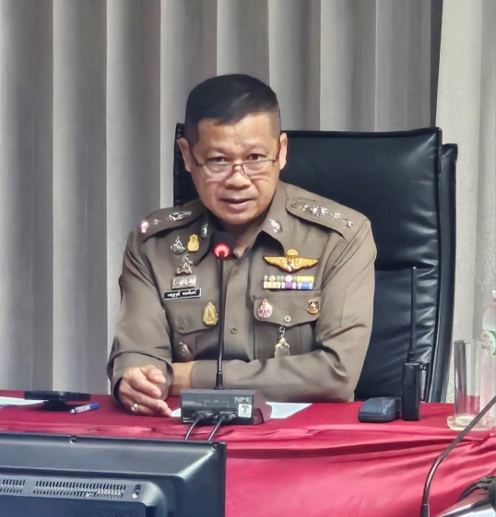
๕.บุคคลเฝ้าระวัง ให้งานสืบสวนดูแลเกาะติดช่วงมีงาน ถปภ. ระหว่าง วันที่ ๒๒-๒๔ มี.ค.๖๗
๖. กำชับการปฏิบัติแผน ถปภ.
๗. การเตรียมความพร้อมเข้าเทศกาลสงกรานต์
